**Электронно-лучевой синтез фосфорсодержащих полимеров  
в присутствии акцепторов активных частиц*****Караваев С. Е., Занин А. А.****Студент, 4 курс бакалавриата**Российский химико-технологический университет имени Д. И. Менделеева,  
кафедра ЮНЕСКО «Зелёная химия для устойчивого развития», Москва, Россия  
E-mail:karavaevstas27@gmail.com*

Синтез фосфорсодержащих полимеров под воздействием излучений высоких энергий, а именно *γ*- и *β*-излучения, позволяет достичь значений конверсии элементного (белого) фосфора в целевые продукты до 87 % [1, 2]. Однако это связано с использованием радионуклидов, которые потенциально могут быть опасны для человека и окружающей среды и требуют специальных подходов к их использованию и утилизации. В качестве альтернативного и более безопасного метода инициирования полимеризации могут быть использованы ускоренные электроны [3].

В ходе работы образцы очищенного элементного фосфора, помещённые в дистиллированную воду и в 0,01 М раствор ацетонитрила, подвергались облучению ускоренными электронами. Облучение проводилось на ускорителе заряженных частиц УЭЛВ-10-10-С-70 (ЗАО «ИНТЕХ»), энергия пучка 7 МэВ. В результате были получены фосфорсодержащие полимеры, для которых была определена конверсия элементного фосфора. График зависимости конверсии от поглощённой дозы состоит из двух участков (рис. 1): на начальном участке скорость процесса выше в растворе ацетонитрила, на втором участке скорости практически совпадают. В присутствии ацетонитрила итоговое значение конверсии увеличилось примерно на 7 % по сравнению с процессом в дистиллированной воде.

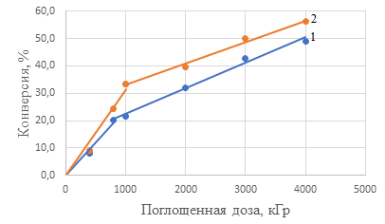

Рис. 1. Зависимость конверсии элементного фосфора от поглощённой дозы:  
1 – в водной среде; 2 – в растворе ацетонитрила

**Литература**

1. Тарасова Н.П., Сметанников Ю.В., Вилесов А.С., Шевченко В.П., Бяков В.М. Полимеризация белого фосфора в условиях внутреннего облучения (β--3H) // ДАН. 2008. T. 423. № 6. C. 767-770.
2. Тарасова Н.П., Сметанников Ю.В., Занин А.А. Радиационно-химическая трансформация элементного фосфора в присутствии ионных жидкостей // ДАН. 2013. T. 449. №4. С. 420-423.
3. Тарасова Н.П., Занин А.А., Караваев С.Е., Ксенофонтов Н.А., Иванов А.Б. Влияние растворённого кислорода на процесс электронно-лучевой полимеризации элементного фосфора в водной среде // Успехи в химии и химической технологии. 2024. Т. 38. № 6.   
   C. 36-39.